**声明：**

**此文档出自深大RobotPilots战队步兵电控，电控上并未参考网上AGV控制原理，控制逻辑思路为个人理解所作，如若控制思路有弊端、错误，非常欢迎并期待指正错误和交流学习！若能帮到大家，我对自己这一年的努力就满足了。**

**深大步兵电控：李霁桐**

**微信号：L2275816616ee QQ:2275816616**

**文档仅为交流学习所用，未经作者允许，不得作任何商业用途。**

**目录：**

**一、舵轮调试第一步**

**二、舵轮朝向角**

**三、处理和其他说明**

**四、个人心得**

正文：

**一、舵轮调试第一步**：确定初始角度（即正方向）

1、舵轮舵电机本身初始角度

我的初始角度定位车头前进方向，也就是说每次调试前先标定好这四个角度，对于后文的算法都能适用，无需更改后面算法，机械重新安装对电控影响不大。

2、云台Yaw轴初始角度

云台Yaw轴初始角度同样选取车头前进方向，代表了整个底盘的朝向，相当于是为了让舵轮电机知道自己的绝对位置。

**二、舵轮朝向角**

舵轮朝向角的最终角度为 θxyz ，即X、Y、Z三轴合成的速度。其中Z轴在大多数情况下感觉可以轻视，舵轮底盘每个角度驱动力都不会分力，与麦轮不同。

1、XY面

对于XY面，我个人使用遥控器或键盘的前后左右方向上的合速度来得到舵轮朝向：

此处提一个点：我把遥控器通道的值划分为了 -660~660

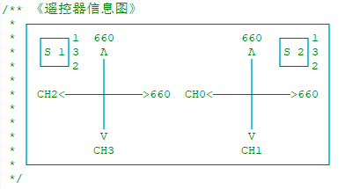

接下来是角度划分，我以正前方为初始角度，故在XY面上以正前方为0°

熟悉了遥控器的控制，键盘控制道理是一样的而且比遥控器简单。

XY面的角度划分目的是为了得到 θxy ，可由 atan2( CH2 , CH3 ) 函数得到

对于XY方向上的角度解算，4个舵电机是一致的。

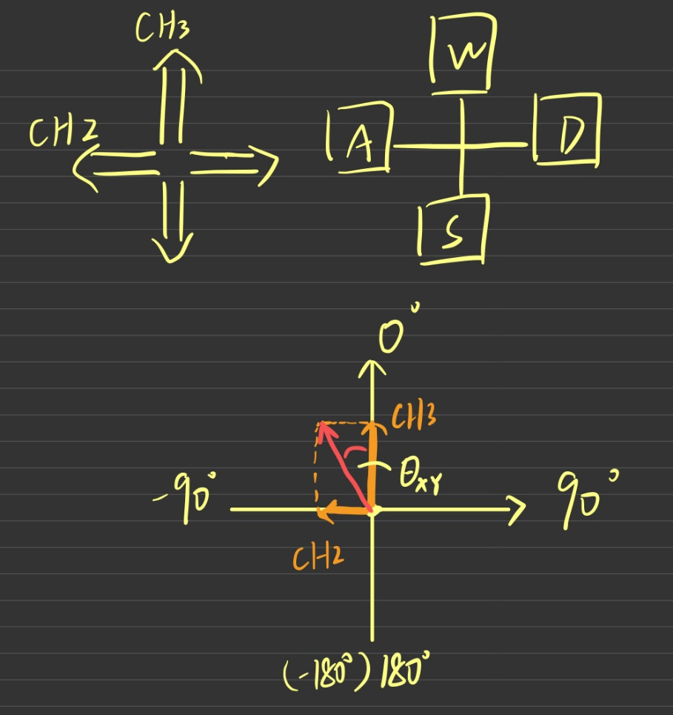

接下来是Yaw轴初始角度的作用了，设想如果云台指向车身左边方向，但我们没有使用Yaw轴初始角度，那么这时候推动遥控器前进拨杆或按下W按键，车子就会超云台的右边行进，这并不是我们想要的效果。

于是就需要Yaw轴初始角度和当前角度的差值告诉舵轮电机“正方向”的改变，当我们云台指向车身左边时，就需要把舵轮初始角度临时改变为“原初始角度 + Yaw轴偏差值”，即临时让云台所指方向当作车头前进方向，这与麦轮全向运动相似。

2、Z轴

在Z轴上的解算，4个舵轮方向不一样，但是算法统一：

具体代码位于rudder.c文件中。

思路如下：

完成了XY面的合成后，加入Z轴又需要再确定一个初始角度，但为啥不放在开头讲 是因为Z轴的“旋转初始角度”可以直接由第一步的初始角度直接加上或减去一个值（电机角度）

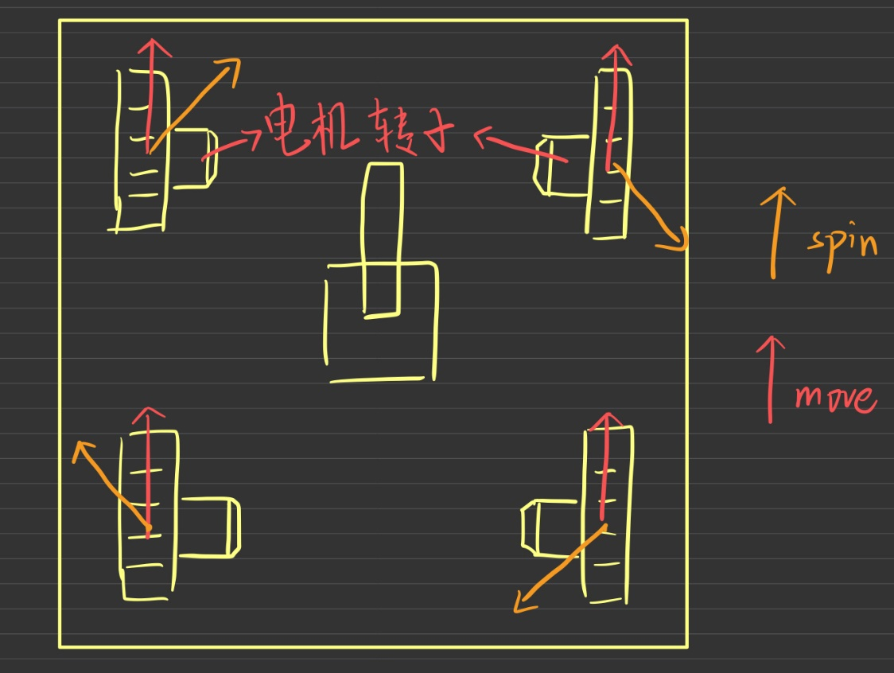

由于我的底盘各个轮子正转方向设置成与麦轮底盘类似，故旋转正方向不能直接加上或减去一个45°（电机角度为1024）4个轮子需要有所区别。

此处我的旋转正方向为右旋转，左旋转只需加上或减去90°（电机角度4096）。

接下来与XY面不同，XY面的“正方向”需要随着云台的指向而改变（即初始角度需要临时改变，意思一样，表达上不同而已），Z轴的“旋转正方向”却不需要改变，在任意时刻下舵轮电机的旋转方向都与云台朝向无关，一直是同一个电机角度。

这就导致了Z轴“旋转正方向”相对于XY面“正方向”来说实际上是随着云台运动而不断改变的，如下图所示：

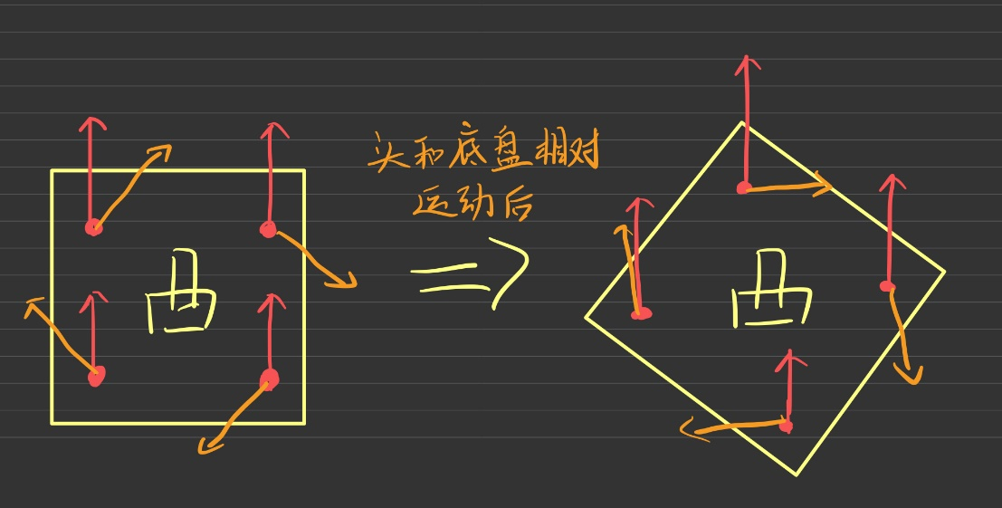

毫无bug地实现这些角度的朝向后，剩下就是XYZ三轴合成的最终角度了。

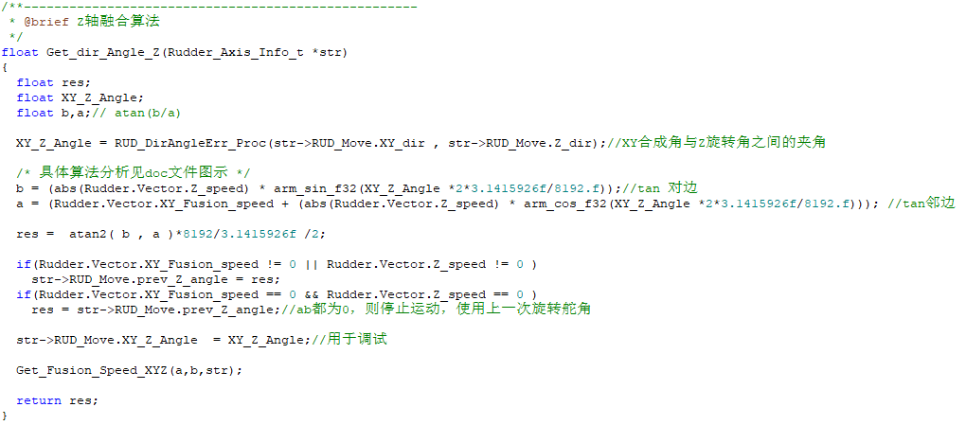

具体代码位于Rudder.c文件中。此处仅以左前轮为例子：

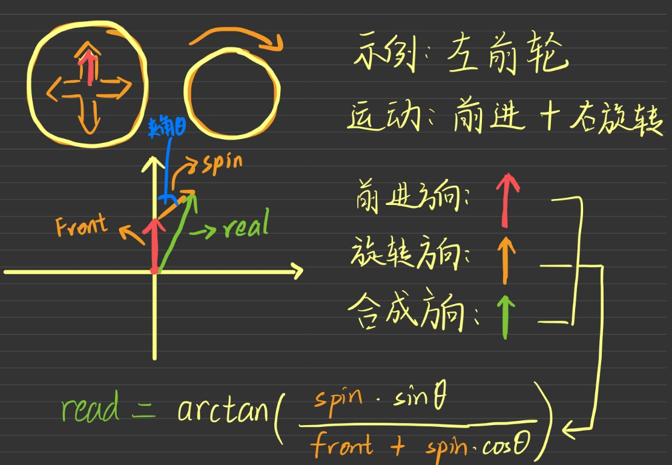

至此舵轮的解算基本完成。

**三、处理和其他说明**

舵轮除了解算，在电机的控制上个人认为有一点很重要，即电机要就近旋转，然后要反应快。

就近旋转：比如说电机反馈角度为7900，目标电机角度为10，需要往正确的方向转过去，即转过的角度为8192-7900+10 = 302，而不是7900 – 10 = 7890，前者速度快，且在高速运动的某一瞬间不会发生不好的事情。

再者就是刹车策略，舵轮速度和加速度大，如何做到刹车速度快、车子不倾覆。

解算步骤对应代码中的三步：

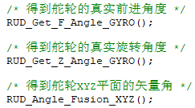

**四、个人心得**

在联盟赛上第一次遇见华工舵轮，实力非常强悍，回去后队伍并没有造舵轮，而是慢慢优化麦轮，当时遇到了棘手问题是静电和摩擦轮问题，联盟赛结束后我才得知好多学校都换成了3508电机，但是心里不太好受，感觉落后了很多，回学校后也才慢慢开始测起3508，从包胶到弹道，都辛苦了机械组的哥们熬了n个夜肝出来，还好到最后的比赛3508弹道和射速都稳定。

而舵轮的制作是得知了分区赛推迟的消息后才出了一个底盘只有一个板的玩具车，当时熬夜通宵了几天写出了舵轮控制之后是6月4号左右，虽然人人后面还有大堆期末考还没预习但队里还是决定造舵轮车，即使风险不定，很感谢队里大家付出的辛苦，大家都能为了比赛目标和不辜负团队而努力，这只是一版普通的舵轮，能够调出来也是要非常感谢华南理工大学在联盟赛后能够给众人展示他们的舵轮，给众人围在一片区域看舵轮的高速陀螺，也是在那个时候我得到机会认真观察了舵轮的运动，并且从中学到了很多。而且当时华工步兵云台很有设计感，回学校也修改了自己步兵头某些不合理的地方。

舵轮出车时间太匆忙，加上云台是双枪管，待优化的地方很多，希望大家未来能继续努力，呈现更精彩的比赛。